

**Почему маркетинг решает…?**

По мере развития российских предприятий в их списке специалистов появляются сотрудники по маркетингу и рекламе. Но, к сожалению, большинство из них занимаются аналитикой и «кривативом», а не маркетинговыми опросами потребителей на основе которых проводится продуктовая и рекламная стратегия. Все это происходит потому, что российское руководство (не берем иностранные бренды), по незнанию редко выделяет деньги на выяснение текущих запросов покупателей.

Поэтому агентство «Styton» используя передовые методики проведения опросов, проводит своим клиентам маркетинговые исследования для успешного лидерства на реальном рынке.

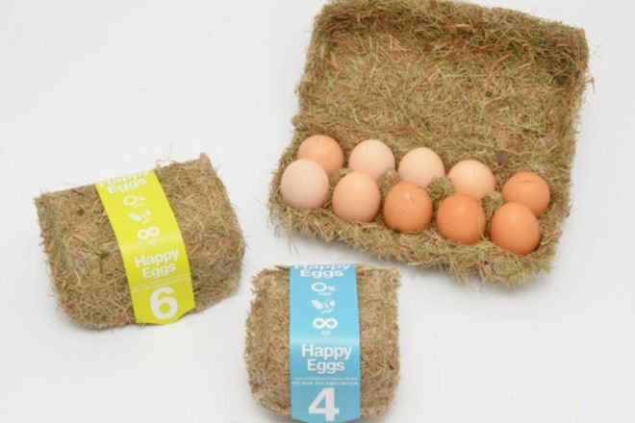Недавний пример - рынок куриного яйца. Согласно качественного (не количествен-ного) маркетингового опроса челябинцев выяснилась потребность в «деревенском», более натуральном яйце, с меньшим вложением в групповую упаковку (6-7 шт.), по цене десятка яиц.

Образ, возникающий у респондентов схож с мыслями победителя международного конкурса упаковок (гнездо, солома яйцо). На российском рынке для яйца распространен прессованный картон и вложение в него резанной соломы или наклеивание её привело к сору на кухне, что не понравилось потребителю. Также в закрытом виде в упаковке не видно яйца, его качества и не поврежденности.

Поэтому, приходит мысль использовать круглый пластиковый контейнер, но вокруг яйца положить солому, как в гнезде, что вполне хорошо решается бумажной вырубной вкладкой внутрь с картинкой соломы разработанной дизайнерами в рамках концепта. К тому же сверху яйцо хорошо видно и есть место для круглой этикетки с названием. Что касается названия, то конечно «Ряба» вне конкуренции, но скорее всего, оно уже зарегистрировано по яйцу (что мы можем недорого проверить).

По мнению потребителей, слово должно быть - коротким, «округлым», «овальным», «природным», «чистым», «родным», «русским». Это те факторы, которые филологи должны заложить в торговую марку при разработке названия для «фермерского» куриного яйца.

В разработках агентства Styton есть хорошее название и дизайн логотипа, который тестировался в Интернете на российских женщинах. Нами зарегистрирован домен «Даро.рф» который не используется и может быть передан производителю.

 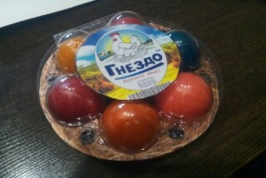 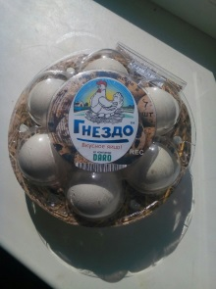 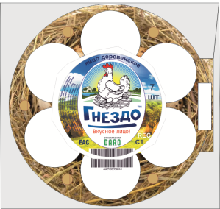

Ошибка нейминга от производителя. Семечки «Мелочь пузатая», а в семечках важным фактором является «крупность».

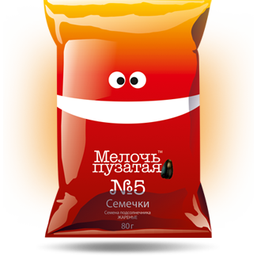 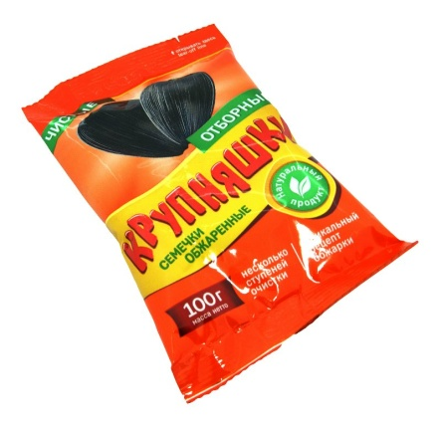 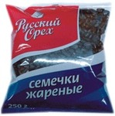

«Умер» «Растет» Скорее «мертв», чем «жив»

***Агентство маркетинга и рекламы «*Styton*»*** – ***создание правильных успешных брендов!***

С уважением, Вадим Захаров агентство «Styton» 2021

м.8-9128952316,

Челябинск, т.8-(351) 223-43-20  
 www.styton.ru  
 Skype, W/App +79128952316  
 instagram: styton\_agency   
 vk.com/styton

[www.kriator.ru](https://www.livejournal.com/away?to=http%3A%2F%2Fwww.kriator.ru" \t "_self)